双向就业选择推荐表打印流程
1、学生登录我院就业网（http://xzsw.91job.gov.cn/）
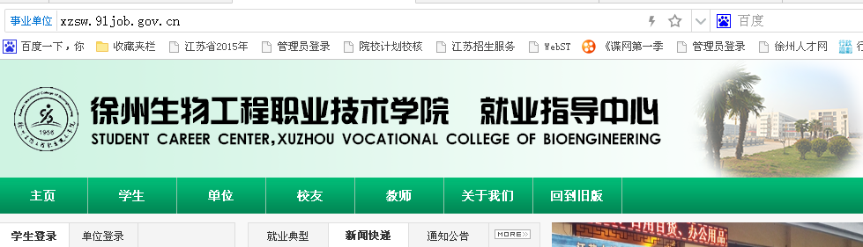
2、通过学号和密码登录系统（初始密码为学号后六位）
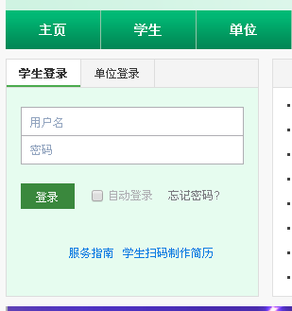
3、进入学生标签
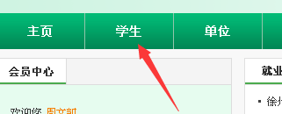

4、填写生源信息核对并提交
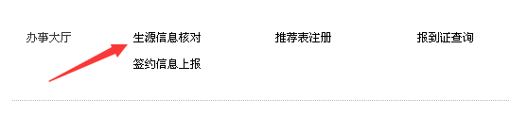
5、填写推荐表注册并提交
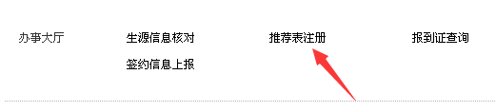

6、完成填报并与系部分管就业辅导员联系统一批量审批打印。

备注：请于2016年11月16日之前完成网上填报，学生可持双向就业推荐表参加双选会。
未尽事宜请联系学工处张然老师电话0516-83628125

生源核对信息例表
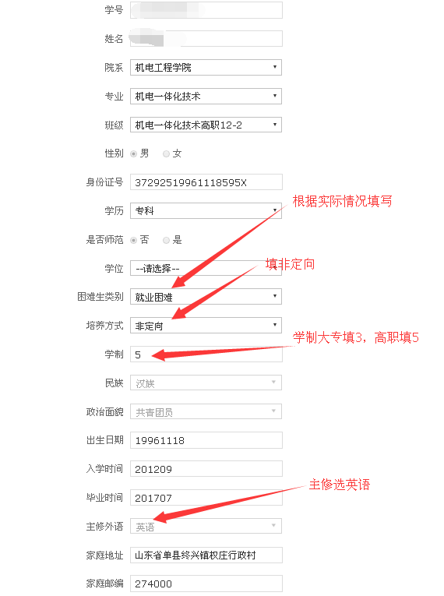

毕业生推荐例表
